《数字逻辑》课程设计大纲及题目
2019-12-20
一、本课程设计的性质、任务与目的
《数字逻辑》课程设计是配合本课程课堂和实验教学的一个实践性教学环节。其目的是巩固所学知识，提高实验动手能力，加强综合应用能力，启发创新思维。其任务是让学生通过动手动脑进行大中型数字逻辑电路的设计、仿真、调试，巩固和应用所学的理论和实验技能；掌握应用EDA开发工具设计大中型数字电路系统的设计流程、仿真、检测技术直至下载到FPGA物理器件进行实际物理测试的能力；提高设计能力和实验技能，为以后进行毕业设计、电子电路的综合设计、研制电子产品等打下基础。
二、本课程设计的要求
1、本课程设计是在学完本课程之后进行，时间为一周；
2、设计任务包括数字电路的大部分内容的实验课题，具有较大的综合性、难度和一定的趣味性；
3、设计内容包括必做部分和选做部分，在完成必做部分后，才能进行选做内容；
4、以组为单位，随机选择题目。要求掌握EDA软件工具QuartusII或Vivado的使用方法，能采用从上到下的设计思路进行大中型数字电路系统的设计工作；
5、要求自己动手动脑独立设计和调试，并写出预设计报告；
6、要求应完成基本设计要求，并进行仿真和调试；
7、在完成必做和选做内容后，写出课程设计报告。
三、考核方法
推选若干名种子同学组队，其他同学选择团队以组为单位设计（每组5-6名同学），提交设计结果的完整工程文件到ftp服务器，并提交纸质设计报告。组内成员自己排名，推选一位同学说明设计原理并答辩，其他同学补充并回答问题（答辩）；
设计结果（占的70%）：包括演示效果及回答问题情况，由老师（成绩评价占比40%）和同学们（成绩评价占比60%）现场给出组成绩等级（30%优、30%良、40%中等），每组根据组内成员的分工及表现排名（1名%优、2名%良、3名中等）；
设计报告（占的30%）：老师根据设计报告结构完整度及质量修正每位同学的成绩等级（优、良、中、及格、不及格）。
有下列情况没有成绩：
1）缺席；
2）有抄袭行为或有意提供给他人抄袭；
3）未按时完成设计报告。
4）答辩时无法正确回答
四、参考书目：教材、实验指导书

以下课题可任选其一

课程设计题目一：算术逻辑单元设计6、2
利用EDA工具QuartusII17.0或Vivado2018.3设计MIPS类4位运算器（ALU）。
任务：
该电路能进行2个算术运算和4个逻辑运算和2个移位运算，且由一个3位的输入来选择操作。状态输出端有CF、SF、ZF。
选作部分：
状态输出端有“有符号数”的加减溢出信号OF。

课程设计题目二：数字电子钟逻辑电路设计10、4
任务：
利用EDA工具QuartusII17.0或Vivado2018.3，用文本法或图形法设计一个能显示时、分、秒的数字电子钟。
要求：
1、时钟信号为2KHz，由开发板50MHz时钟利用PLL分频得到；
2、时为00~23二十四进制计数器，分、秒为00~59六十进制计数器；
3、能够显示出时、分、秒；
4、具有整点报时功能，整点时蜂鸣器发出高低频交替声音；
5、具有清零功能；
6、具有调节时钟、分钟的功能。
选作部分：
1、具有定时闹钟功能，可在任意设定一时间，到时自动提醒，通过声响电路发出叫声；
2、整点报时的同时LED灯花样显示。

课程设计题目三：交通灯控制逻辑电路设计3、1
任务：
利用EDA工具QuartusII17.0或Vivado2018.3设计路口交通灯控制器。
要求：
1、满足如下时序要求：南北方向红灯亮，东西方向绿灯亮；南北方向绿灯亮，东西方向红灯亮；
2、每一方向的红（绿）黄灯总共维持30秒；
3、十字路口要有时间显示，具体为：当某一方向绿灯亮时，置显示器为30秒，然后以每秒减1计数方式工作，直至减到数为4秒时，红绿灯熄灭，黄灯亮（或开始间隙闪耀4秒），减到0时，红绿灯交换，一次工作循环结束，进入下一步另一方向的工作循环；
4、红绿黄灯均采用发光二极管，时间采用数码管显示；
5、可以手动调整各方向均为红灯，表示所有一般车辆禁止通行。
选作部分：
1、自动控制，夜间（如晚10:00-上午6:00）为黄灯闪耀（提示，需要与课程设计题目二结合）；
2、东西方向或南北方向上的绿灯亮变为红灯亮，中间需插入黄灯闪耀4秒过渡，而从红灯亮变为绿灯亮，不需要黄灯过渡，直接由红灯变为绿灯。

课程设计题目四： 智力竞赛抢答器逻辑电路设计5
任务：
利用EDA工具QuartusII17.0或Vivado2018.3设计智力竞赛抢答器逻辑电路。
要求：
1、抢答组数为8组；
2、能够迅速准确地判出抢答者，同时能排除其它组的干扰信号，并能对抢中者有鸣叫和显示指示，用发光二极管指示；
3、抢答时，当抢答开始后，抢答指示灯应闪亮。当有某组抢答时，抢答指示灯灭，最先抢答一组的灯亮，并发出声响。在抢答时间用完时，回答不出问题的，发出警告声音；
4、必答时，必答定时灯亮，同时显示给出的必答时间，以每秒减1的方式计数，直至0秒，此时仍然没有回答出问题的，发出警告声音；
5、必答与抢答的时间均取为10秒；
6、主持人应有复位按钮；
7、对抢答进行仿真，并纪录下仿真波形；
8、设计由晶振电路产生1Hz标准秒信号的单元电路（实际秒脉冲由开发箱提供）。
选作部分
1、每组有三位十进制计分显示电路，能进行加/减计分（此电路需自行设计，开发箱只能提供8个数码管）；
2、用数码管显示抢答时抢中组的号码。

课程设计题目五：路灯巡回检测电路8
任务：
利用EDA工具QuartusII17.0或Vivado2018.3设计8个路灯巡回检测电路
1、巡回检测8个路灯，用开关0表示路灯好，而1表示一个路灯坏；
2、能够迅速、准确地判出哪一个路灯坏，并能用数码管显示指示；
3、每秒检测一个路灯，应有开始、停止检测按钮；
4、下载到开发板中实际测试。
选作部分：
显示器上显示路灯的编号，并保持到停止检测为止，如有路灯坏，同时发出声响，可考虑增加到检测16个路灯。

课程设计题目六：简易电子琴9
任务：
利用EDA工具QuartusII17.0或Vivado2018.3设计一个电子琴。
要求：
1、使用开发板上的8个拨动开关作琴键，拨动开关为高电平时相当于琴键按下，为低电平时相当于琴键松开，电子琴共有C调的8个音：1，2，3，4，5，6，7，i；设计一个多模计数器，对开发板上的50KHz进行分频，产生8种希望的频率。注意驱动蜂鸣器的方波占空比应是50%，以增大音量；
2、在开发板上对设计进行调试，调试时用实验室提供的蜂鸣器作发声装置；
3、C调的音符与频率的关系如表所示，只要向开发板上的蜂鸣器输出某一频率的方波，蜂鸣器就发出相应音调的声音；
音符 | 1 | 2 | 3 | 4 | 5 | 6 | 7 | i
频率（Hz） | 262 | 294 | 330 | 349 | 392 | 440 | 494 | 523
选作部分：
按下表当中的C调音符与频率对照表设计音乐播放器，自动播放一首歌曲。
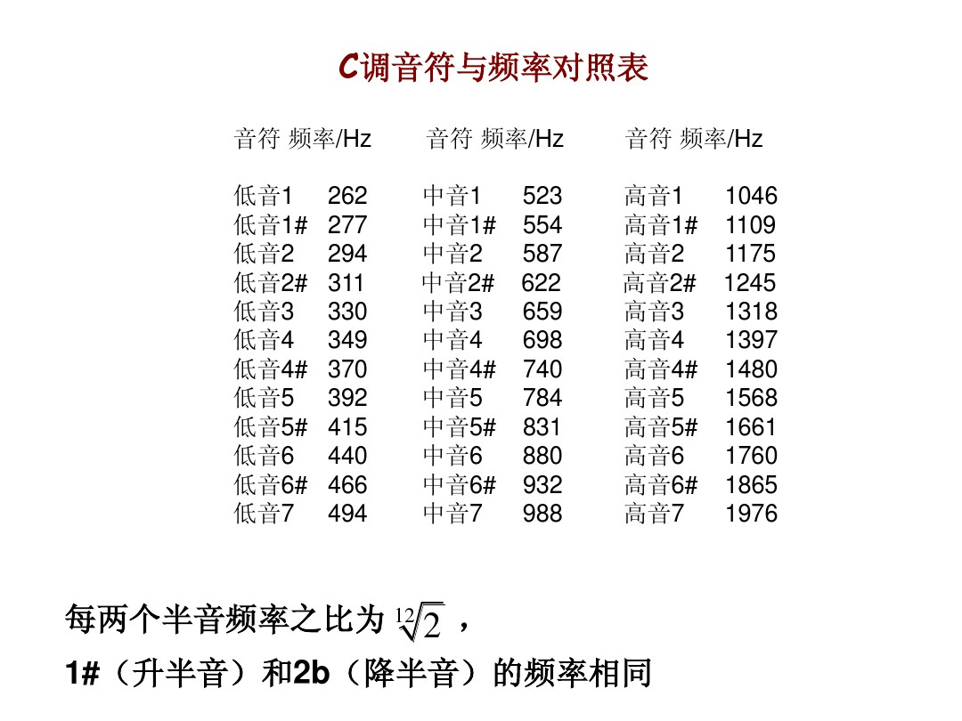

课程设计题目七：单周期MIPS_CPU设计7
任务：
利用Logisim-evolution设计MIPS类单周期CPU（指令系统包含13条指令+任意3条指令）。
设计资料见“设计方案及评分标准：MIPS类单周期CPU设计.docx”。

